R
PCT/WG/9/24
оригинал: английский
дата: 3 мая 2016 г.

Рабочая группа по
Договору о патентной кооперации (РСТ)

Девятая сессия
Женева, 17-20 мая 2016 г.

ПЕРЕХОД НА НАЦИОНАЛЬНУЮ ФАЗУ С ИСПОЛЬЗОВАНИЕМ EPCT

Документ подготовлен Международным бюро

резюме
- Указанным ведомствам и заинтересованным группам пользователей предлагается оценить «экспериментальную» систему, предназначенную для подготовки к переходу на национальную фазу, которая в ближайшее время будет развернута в демонстрационной среде ePCT с целью ее улучшения и экспериментального использования заявителями, желающими выйти на национальную фазу в определенных ведомствах.

история вопроса
- На седьмой и восьмой сессиях Рабочей группы по PCT Международное бюро изложило концепцию использования системы ePCT для инициирования процедур перехода на национальную фазу (документы PCT/WG/7/12 и PCT/WG/8/19). Смысл этой концепции заключается в том, чтобы «обеспечить защищенную интерактивную платформу для содействия сотрудничеству между инструктирующим агентом и местным агентом до перехода на национальную фазу, что позволит обеим сторонам быть уверенными в том, что важнейшая информация представлена в обоюдоприемлемой форме до начала национальной фазы обработки. Этот механизм можно будет также использовать для добавления любых документов, которые должны сопровождать заявление о переходе на национальную фазу, таких как переводы и доверенности».
- В этой связи были озвучены различные замечания, которые можно отнести к следующим категориям:
  - Каждая национальная система предусматривает особые требования. Речь идет не столько о законодательном требовании, согласно которому заявители, как правило, должны быть представлены правомочным лицом, постоянно проживающим в соответствующей стране или регионе, сколько о том, что в интересах самого заявителя, чтобы подготовкой перехода на национальную фазу занимался именно такой человек, поскольку в будущем это позволит избежать трудностей, связанных с различиями в национальном законодательстве и практике; такие трудности могут повлечь за собой большие расходы или даже оказаться непреодолимыми.
  - Система должна позволять как ведомству, так и заявителю проследить, что документы и информация для перехода на национальную фазу поданы надлежащим образом в течение установленных сроков согласно расчетам соответствующего указанного ведомства. В идеале сразу после подачи документов заявитель должен получать некое стандартизированное уведомление о получении, желательно содержащее номер национальной заявки.
  - В идеале в данную схему должна быть интегрирована система платежей, или по крайней мере она должна четко определять сроки платежей и процедуру, позволяющую надежно увязать платежи с информацией о переходе на национальную фазу.
  - Система должна содержать достоверную информацию о требованиях каждого указанного ведомства, обеспечивая по мере необходимости и возможности соответствующую проверку (например, в виде вопросов «нужен ли в такой ситуации перевод? Если да, представили или ли вы этот документ?»), хотя субстантивные аспекты проверить автоматически в основном невозможно, для этого требуется эффективное участие национального агента.
  - Информация и документы должны быть представлены в общепризнанном формате, который удобен для соответствующего указанного ведомства.
  - По меньшей мере было бы весьма желательно предусмотреть машинный интерфейс, который позволил бы эффективно использовать систему на базе крупных фирм, вынужденных заполнять или проверять поля на основе данных своих собственных внутренних систем.
- Вместе с тем несколько делегаций выразили готовность урегулировать эти вопросы и перейти к реализации проекта в экспериментальном режиме.

цель предложения
- Международное бюро подготовило «опытный образец» системы, призванной помочь заявителям в подготовке и представлении указанному ведомству документов и информации, необходимых для начала делопроизводства на национальной фазе, а также других, одновременно направляемых документов и сведений; система используется данные, уже имеющиеся в базе со времени международной фазы, и предлагает предъявить минимум дополнительных документов и информации по мере необходимости.
- Сегодня система не позволяет напрямую и в синхронизированном режиме производить оплату национальных пошлин. Этот вопрос предстоит решить до начала полномасштабного внедрения системы, однако Международное бюро предлагает начать ее использование в экспериментальном режиме на базе небольшой группы указанных ведомств, процедуры и национальные законы которых позволяют эффективно снизить риски.
- Как было указано на предыдущих сессиях, Международное бюро не намерено с помощью данного предложения умалить профессиональную роль национального агента в рамках процедуры перехода на национальную фазу. Система призвана устранить лишние формальности, связанные с переписыванием имеющейся информации из одних национальных форм бланков в другие, со свойственным для этого процесса риском ошибок. При этом на концептуальном уровне система ориентирована на то, чтобы облегчить общение и взаимодействие между инструктирующим (международным) и местным агентами. Наличие защищенной общей платформы, позволяющей обеим сторонам ознакомиться с полным досье международной фазы, а также проектами документов и материалов, предлагаемых для процедуры перехода на национальную фазу в любой определенной стране, до момента их подачи, снижает риск недоразумения.

обзор демонстрационной системы
- Международное бюро разработало демонстрационную систему, которая позволяет заявителям создать проекты документов для перехода на национальную фазу в ряде ведомств. В готовой к эксплуатации системе будут представлены те ведомства, которые уведомили Международное бюро о своем желании принимать документы для перехода на национальную фазу с помощью данного механизма; в демонстрационной системе используются примеры, иллюстрирующие использование различных языков и сроков для процедуры перехода на национальную фазу. Ниже представлены скриншоты интерфейса экспериментальной системы на английском языке. До того как демонстрационная система появится в широком доступе, в нее будут внесены незначительные изменения; к этому моменту будет готов интерфейс на всех 10 языках публикации.
- В таблице обозначены стандартные сроки для перехода на национальную фазу для каждого соответствующего указанного ведомства (для большинства ведомств либо 30, либо 31 месяц с даты приоритета), а также некоторые базовые сведения о любом подготовленном или представленном проекте документа для перехода на национальную фазу, ссылки на главу «Национальная фаза» (приложение) Руководства для заявителя РСТ применительно к данному ведомству и ссылки, позволяющие создать проект заявки для национальной фазы или редактировать, просматривать, подавать или удалять ранее созданный черновой вариант документа.
Примеры ведомств с двумя подготовленными проектами документов для перехода на национальную фазу
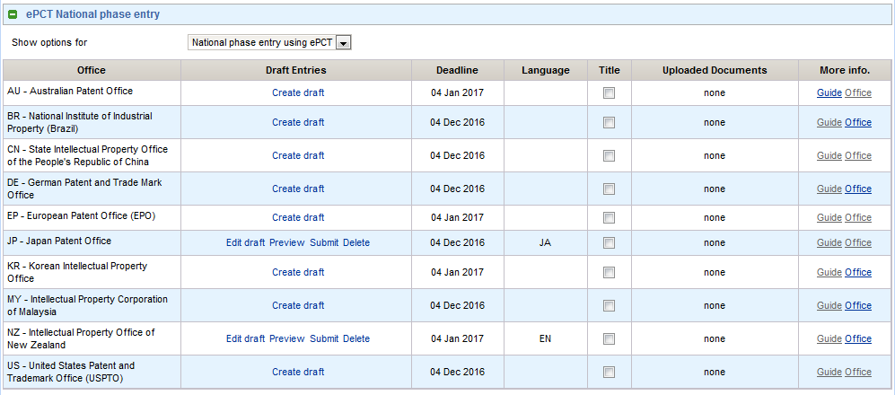

- При создании проекта документа для перехода на национальную фазу пользователю предлагается сообщить следующие сведения:
  - язык, на котором будет осуществляться делопроизводство на национальной фазе (установлен заранее, если существует единственный вариант или если язык международной публикации допускается в качестве одного из вариантов);
  - вид испрашиваемой охраны (например, патент или полезная модель);
  - название изобретения, используемое на международной фазе (будет указано название, использовавшееся международной фазе, если имеется на соответствующем языке);
  - имя агента или агентов для участия в процедуре на национальной фазе;
  - сведения о том, когда будет начато делопроизводство на национальной фазе – в установленный срок (окончание стандартного срока для перехода на национальную фазу) или непосредственно после получения документа о переходе на национальную фазу;
  - основание для перехода на национальную фазу (международная заявка в первоначально поданном виде или с изменениями в соответствии со статьями 19 или 34 или изменение, внесенное специально для целей национальной фазы (статьи 28 и 41));
  - подпись заявителя или агента.
Скриншоты окон с полями для ввода данных на английском языке
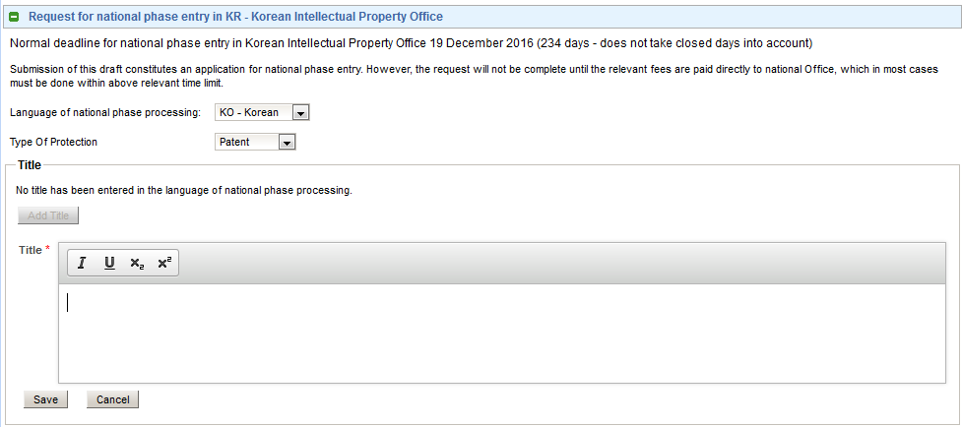

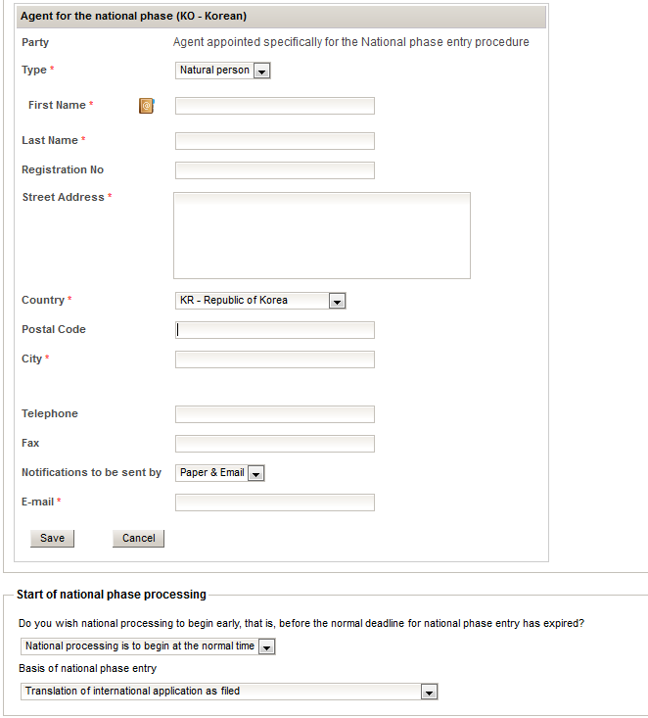

- Система также позволяет присоединить различные виды документов, включая изменения, декларации в соответствии с правилом 51bis.1(a) (если такие декларации не были представлены на международной фазе), доверенности и переводы.
- Любой пользователь, имеющий права доступа к международной заявке, может через свою учетную запись ВОИС просматривать информацию и документы, включенные в проект заявки. Пользователя, имеющие права редактора (eEditor) или владельца (eOwner), могут также редактировать эти данные. Интерфейс доступен на всех языках публикации. Так, система обеспечивает защищенное пространство для взаимодействия агентов из разных стран, которые могут оценить, в каком именно виде планируется представить документ, не требуя при этом специального общего программного обеспечения.
- При подаче в указанное ведомство система создает пакет документов и данных, который в настоящее время представляет собой ZIP-файл, включающий:
  - необходимую для перехода на национальную фазу информацию, представленную в формате XML, будь то сведения, указанные специально для этой цели, как показано на скриншотах, выше (такие как вид испрашиваемой охраны или имя и адрес агента для национальной фазы), или позаимствованные с международной фазы (например, из притязаний на приоритет или перечней имен и адресов заявителей);
  - информацию о переходе на национальную фазу, представленную в виде страницы в формате PDF-файла; и
  - любые загруженные документы в виде PDF-файлов.
- В готовой к эксплуатации системе документы и данные будут направляться в указанное ведомство; при этом желательно, чтобы заявитель получал подтверждение получения. Этот аспект системы еще предстоит обсудить на уровне ведомств, заинтересованных в использовании механизма в экспериментальном режиме.

эксплуатационные ограничения демонстрационной системы
- Демонстрационная система имеет ряд установленных эксплуатационных ограничений, в основном обусловленных тем, что в Международном бюро еще не полностью сформирована база справочных данных о переходе на национальную фазу. При оценке данной системы пользователям рекомендуется учитывать этот факт и предлагать замечания в отношении системы, как если бы такое ограничение было устранено.
- Некоторые из имеющихся ограничений будут устранены в течение ближайших месяцев по мере появления большего числа данных. Устранить их не составит труда ни на экспериментальном этапе, ни в рамках готовой к эксплуатации системы, при условии, что ведомства, заинтересованные в использовании данного механизма, согласуют минимальный набор допустимых вариантов и проведут тщательную проверку справочных данных, имеющих отношение к их соответствующим ведомствам, прежде чем система будет внедрена.
- На момент составления настоящего документа система имела следующие ограничения, заметные для пользователей.
  - Еще не готовы справочные данные о языках, приемлемых для делопроизводства на национальной фазе, в надлежащем виде. В этой связи в рамках демонстрационной системы используется перечень языков, которые допускаются соответствующими ведомствами в качестве получающих ведомств (так, например, Патентное ведомство Японии позволяет при переходе на национальную фазу использовать как английский, так и японский языки).
  - Некоторые функциональные параметры запрограммированы с учетом того, что язык подачи международной заявки не отличается от языка, на котором проводится международный поиск и международная публикация. В большинстве случаев это действительно так, однако в окончательно, готовой к эксплуатации системе нужно будет предусмотреть и другие варианты.
  - Еще не готовы справочные данные о «видах охраны», предлагаемой каждым конкретным ведомством, поэтому для всех ведомств предлагается выбор между «патентом» или «полезной моделью». Кроме того, система разрешает только одну разновидность перехода на национальную фазу для каждого указанного ведомства, хотя некоторые ведомства допускают делопроизводство, например, как патентной заявки, так и заявки на полезную модель.
  - Не предусмотрена проверка страны проживания агента, назначенного для процедур на национальной фазе, поэтому ведомство должно будет самостоятельно обозначить соответствующие страны в виде специального списка (в случае национального ведомства обычно это только страна ведомства или страна ведомства и соседнее государство, имеющее специальное соглашение) или путем указания членства в некой группе (например, членство в Европейском союзе или Африканской организации интеллектуальной собственности).
  - Пока документы могут быть загружены в систему только в формате PDF, но готовая к эксплуатации система будет принимать и другие виды форматов (в частности, основной текст заявок в формате XML, включая возможность загрузки файла в формате Word и его автоматического преобразования в XML в соответствии с требованиями приложения F).
  - В настоящее время информация о переходе на национальную фазу отображается в виде страницы на английском языке, независимо от языка, используемого при переходе на национальную фазу. Окончательная версия будет поддерживать по крайней мере языки международной публикации и, возможно, позволит выбирать из других национальных языков, если аналогичные текстовые данные представлены и проверены соответствующими ведомствами.
  - В настоящее время функция подачи не позволяет пересылать документы и информацию о переходе на национальную фазу куда бы то ни было. Система просто готовит пакет документов, который может быть скачан из «личного кабинета» заявителя в системе ePCT. При оценке системы ведомствам нужно будет подготовить заявки для перехода на национальную фазу под своей учетной записью, извлечь полученный пакет и проанализировать, в каком виде они бы хотели получать такие данные в действующей системе.
  - Кодирование документов, входящих в пакет, осуществляется не так, как того требуют определения minspec РСТ, используемые для идентификации документов в пакетах, которыми в настоящее время обмениваются Международное бюро и национальные ведомства. Во многом это вызвано тем, что система позволяет прикреплять документов в таких видах, которые не используются на международной фазе и, следовательно, еще не имеют официальных кодов.

дальнейшие действия
- Международное бюро предлагает заинтересованным ведомствам и группам пользователей апробировать данную систему в демонстрационной среде. Демоверсия системы доступна любому пользователю, имеющему учетную запись в ePCT и работающему в системе ePCT в режиме реального времени, за исключением того, что учетные записи, обеспечивающие доступ к услугам ведомств ePCT, не могут использовать личные параметры заявителя; таким пользователям придется создать новую учетную запись. Создать новую учетную запись можно самостоятельно, с тем лишь исключением, что пользователи, до сих пор не имеющие отвечающего требованиям цифрового сертификата, должны будут запросить его. Соответствующая инструкция размещена в системе; сертификаты обычно предоставляются в течение одного рабочего дня.
- В интересах совершенствования системы пользователям предлагается представить свои замечания о необходимых изменениях, в дополнение к перечисленным в пункте 17, выше; сделать это можно по адресу: pct.bdd@wipo.int. Ниже приводятся некоторые аспекты, требующие внимания:
  - Позволяет ли интерфейс указать всю необходимую информацию? Предусматривает ли он указание всех видов данных, которые обычно сообщаются при представлении документов и уплате пошлин, упомянутых в статьях 22(1) и 39(1)? Нужен ли перевод какой-либо дополнительной информации на язык, используемый для делопроизводства на национальной фазе? Например, система запрашивает имя и адрес агента (-ов), контролирующего процедуры на национальной фазе, на языке, используемом для национального делопроизводства, но вскоре она будет отображать только нелатинское написание имен и адресов заявителей, если язык национального делопроизводства не отличается от языка, на котором была подана форма заявления (PCT/RO/101). При этом заявитель должен будет представлять дополнительную информацию, включая переводы, только в том случае, если это действительно необходимо для делопроизводства на национальной фазе.
  - Какие поля должны предусматривать более тщательную проверку данных, указываемых применительно к конкретным ведомствам? Например, если ведомства предоставляют соответствующую информацию, то необходимо предусмотреть возможность проверки того, что регистрационные номера агентов соответствуют желаемому национальному формату, или разрешить большее многообразие символов, используемых для номеров дела агента.
  - Как система должна поступать с документами и информацией о переходе на национальную фазу, представленными после установленного срока? Сегодня система просто предупреждает о несоблюдении срока, отмечая, что некоторые ведомства могут принять заявление, поданное с опозданием, при условии уплаты пошлины или подтверждения того, что несоблюдение срока не является преднамеренным или произошло, несмотря на принятие надлежащих мер.
  - В каком виде заинтересованные ведомства хотели бы получать уведомления? Незамедлительно могут быть внедрены следующие варианты: доставка с помощью PCT-EDI (доставка блоками, которая при обычных условиях выполняется ежедневно) или путем уведомления о том, что пакет доступен для просмотра и скачивания в браузерной системе ePCT. Другие возможные варианты включают направление пакета на сервер указанного ведомства с помощью веб-сервиса или сервиса, аналогичного современному протоколу электронной подачи РСТ, с подтверждением получения, которое формируется непосредственно в соответствующем ведомстве.
  - Может ли Международное бюро присвоить заявке предварительный номер из перечня специально зарезервированных номеров, если заявление не было оперативно передано указанному ведомству, и оно, в свою очередь, не присвоило ему номер национальной заявки?
  - Какие схемы для осуществления платежей должны быть согласованы и насколько различные национальные ведомства свободны в вопросах получения платежей после срока, установленного для перехода на национальную фазу, до тех пор пока не создана централизованная система платежных услуг?
  - Нужно ли скорректировать системы управления доступом ePCT таким образом, чтобы рассматриваемый механизм мог эффективно охватывать пользователей на национальной фазе, в свете того, что владелец электронного досье («eOwner») в ведомстве, в которое была первоначально подана международная заявка, не может напрямую управлять правами многочисленных пользователей в ведомстве агента в условиях перехода на национальную фазу?
- С правовой точки зрения особое значение имеют вопросы определения даты создания пакета и даты уплаты причитающейся суммы. Прежде чем соответствующий сервис будет введен в эксплуатацию для указанного ведомства, Международное бюро должно получить определенные гарантии и информацию, в частности:
  - датой формирования пакета (исходя из часового пояса указанного ведомства) должна быть признана дата получения пакета соответствующим ведомством, даже если он импортирован в локальные системы ведомства более поздним числом. В большинстве случаев это не будет основной проблемой, поскольку на практике пакет будет направляться в ведомство с помощью защищенного сервера, к которому ведомство имеет прямой доступ. Это аналогично ситуации с бумажным делопроизводством, когда ведомство получает то или иное письмо. Если можно подтвердить дату получения документа, то не имеет значения, когда именно письмо было открыто и ведомство фактически ознакомилось с его содержанием.
  - Если будет создана система централизованных платежей, то должно быть четко оговорено, что дата, в которую Международное бюро от имени указанного ведомства получило платеж, считается датой платежа, произведенного в пользу указанного ведомства.
  - Если платеж должен быть произведен непосредственно в указанное ведомство отдельно от направления форм и документов, необходимо четко определить порядок осуществления платежей, процедуру надежного сопоставления платежей с заявлением о переходе на национальную фазу, а также обозначить, что платеж обязательно должен быть произведен до истечения срока, установленного для перехода на национальную фазу, или что существует «льготный период», в течение которого разрешается внести необходимую сумму.
- Исходя из того, что достаточное число ведомств заявят по итогам консультаций о своей готовности начать экспериментальное применение системы, Международное бюро планирует внести в систему необходимые изменения, разместить ее в виртуальной среде, обратиться с просьбой к участвующим ведомствам подтвердить, что все необходимые справочные данные верны, и обозначить эти ведомства как готовые к использованию в системе начиная с согласованной даты.
- Системы обмена и управления доступом, интегрированные в ePCT, будут также использоваться для взаимодействия, распределения работы, распространения документов и контроля деятельности на уровне агентов, а потенциально и других третьих лиц, даже тогда, когда результаты работы не могут быть напрямую представлены в указанное ведомство. Там, где это целесообразно, также будут добавлены функции импорта и экспорта, что позволит комбинировать процедуры и данные, связанные с переходом на национальную фазу в рамках ePCT, с локальными системами.
- Кроме того, как было отмечено в пункте 17 документа PCT/WG/9/17, в настоящее время Международное бюро разрабатывает комплекс веб-услуг для заявителей и ведомств. При наличии спроса Международное бюро может внедрить веб-сервисы, позволяющие заявителям с помощью автоматизированных систем создать и по крайней мере частично заполнить поля проекта документа для перехода на национальную фазу или извлечь имеющиеся проекты для операций, упомянутых в пункте 22, выше (в более общем смысле для извлечения библиографических данных).
- Рабочей группе предлагается высказать замечания в отношении системы, рассмотренной в пунктах 8- 17, и предлагаемых дальнейших действий, перечисленных в пунктах 18- 23, выше.

[Конец документа]

